                      



**Как воспитать у ребенка чувство **

**«МОЖНО», «НЕЛЬЗЯ»,**

**«НАДО»**

**Итак, как же воспитать это «НАДО» и добиться того, чтобы ребенок понимал, когда «МОЖНО», а когда «НЕЛЬЗЯ»?**

«Подумаешь, проблема! Есть за что хвалить - говорим: молодец! Отругать за дело - тоже

невелика задачка», - привычно думаем мы, родители. Между тем психологи утверждают: в этом серьезном деле – похвалить или поругать ребенка множество нюансов. От которых зависит, на пользу пойдут наши горячие эмоции или во вред.



- В нашу «школу родителей» ходила мама малыша, которая однажды спросила: ребенку годик, как его можно наказывать? Мы все удивились: за что же в таком возрасте наказывать-то?!

Действительно, психологи рекомендуют: наказаниями не злоупотреблять, и, если есть сомнения, выбираем «не наказывать». И никаких «на всякий случай», «чтоб неповадно было»!

# Когда наказывать нельзя?



* Когда ребенок ест. Перед сном и после сна (в это время у него слегка измененное состояние сознания, потому реакция неадекватная). Перед едой, сразу после еды, во время еды: ведь

обида, образно говоря, «съедается» и потому глубоко ранит, а не служит исправлению.

* Когда ребенок болеет.



* Когда родители не в себе: раздражены, не в духе - по каким-то своим взрослым мотивам.

Сначала лучше успокоиться, сбросить собственные отрицательные эмоции - причем не на

ребенка (и не на близких). А уж потом подумать, стоил ли проступок наказания. Кстати, грамотно сбрасывать дурные эмоции стоит научиться «отдельным номером программы» - в жизни пригодится.

* Когда ребенок с чем-то искренне не справляется - с ленью, расторможенностью, неусидчивостью. Лучше помочь, а не наказывать.
* Сразу после физической или душевной травмы. Расхожая ситуация: ребенок упал с дерева, на которое залез вопреки запрету, плачет - мама подходит... и шлепает. Понятно, она тоже переволновалась, но лучше сначала успокоиться, а потом вести беседу.
* Стоит всегда помнить о принципе «наказан-прощен»: о прошлых проступках, если ругаем за новый, лучше не вспоминать.
* Если ребенок совершил проступок вечером - нужно успеть до конца того же дня не только наказать, но и помириться. И соблюсти ценный для ребенка ритуал: почитать сказку на ночь или пообщаться как ни в чем не бывало. Не стоит переносить обиду, как и любую ссору, на

следующий день.



# Как наказывать нельзя?



                      

* 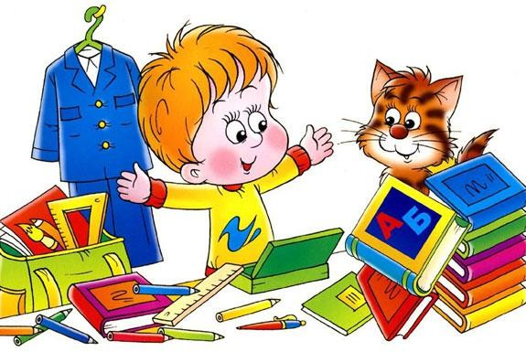Физически: бить нельзя! И унижать человеческое  достоинство тоже.
* Нельзя наказывать домашней работой или

учебой, иначе навсегда отобьем охоту наводить в доме чистоту и порядок, как и учиться.

 

* Нельзя наказывать лишением общения с

родителями и близкими людьми: вечерняя сказка или игра в солдатиков - святое дело!



* Нельзя ставить в угол: у ребенка может сформироваться страх замкнутого пространства, одиночества, страх быть ненужным, покинутым. В крайнем случае, можно поставить в угол лицом к комнате.
* Нельзя обзывать такими словами, как лентяй, тормоз, бестолочь, - родители тем самым программируют эти отрицательные качества.
* Самое главное - ребенок не должен бояться наказания! Пусть совершить дурной поступок его  останавливают не страх наказания, а другие мотивы. Один из них - что мама огорчится. «Вазу

разбил? Я так расстроена, мне она очень нравилась», - обязательно проговариваем свои чувства. Заодно у ребенка развивается забота о маме.

# Как можно наказывать?



* Лишением сладостей, просмотра телевизора, похода в кино и других удовольствий.
* Малыша можно заставить, например, проползти под стулом. С одной стороны, дети веселятся,  с другой - заставляя, мы преломляем волю, что делает наказание действенным.
* С двух лет в наказание можно высаживать на стульчик. Но не в угол, а посреди комнаты или слегка в сторонке. Если отправляем в другую комнату - дверь закрывать не надо. Словом, не изолируем ребенка, а просто на время вводим запрет на движение - это действенно. Причем

родители могут находиться в том же помещении, делать все, что нужно. Если малыш пытается заговорить - останавливаем: «Подожди, ты посидишь, потом поговорим». Поднимается со стульчика? Настойчиво усаживаем опять. С трех лет можно сказать ребенку: «Ты можешь встать со стульчика, когда посчитаешь, что тебе уже можно встать». Так формируются ответственность и самоанализ. Он встает, а мы спрашиваем: «Ты уже подумал? Ты готов дальше играть?».

Сидеть на стульчике в наказание не нужно долго: в два года - две минуты, в три - три минуты и т.  д.

* Вместо наказания можно использовать «ироническую похвалу»: «Молодец, разбил уже вторую  чашку, наконец-то мы будем все пить из миски Тузика!».

Можно выразить неодобрение косвенно: в присутствии нашего похулиганившего малыша

 



                      

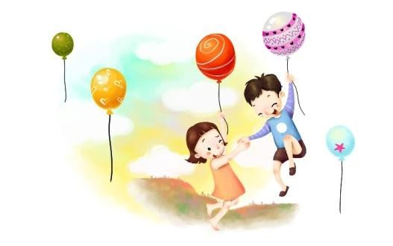

рассказать другому ребенку, как «один мальчик ударил девочку и до чего же это плохо». Отлично действует!

# Алгоритм правильного запрета

Родители часто жалуются: «Говорю ребенку - не лезь к плите, а он все равно лезет, а как отшлепаю - сразу слушается!».

Малыш не слушался не из вредности, просто мама не дала альтернативы плохому действию. Психологи советуют алгоритм запрета, состоящий из трех пунктов. Первый - называем проступок: «Ты бросаешься грязью». Второй - говорим, почему это плохо: «Можешь попасть в глаза детям или испачкать одежду». Третий - даем альтернативу: «Если тебе хочется бросать - бросай в стену. А не лучше ли из этой глины построить замок?». Или: «Ты ударил девочку, она

плачет, ей больно. Хочется подраться - ударь по стене. Хочется дотронуться - погладь по руке». Главное - разобраться, что ребенку нравится в действии, чтобы дать правильную альтернативу. Может, ему нужно просто сбросить агрессию, что тоже естественно. Только надо учить делать это правильно.

# Как правильно хвалить

Когда мы восклицаем: «Молодец!» - тем самым оцениваем ребенка. Чем это плохо? Тем, что он становится зависим от оценки и что-то делает не ради истинного результата или удовольствия, а исключительно в надежде на похвалу. А если сегодня его не похвалили или труд оценили критически - вот уже и руки опустились. Зависимость от чужих оценок сослужит плохую службу в жизни…

Задача родителей - научить ребенка самому себя оценивать объективно. Как? Например, он приходит с рисунком, мы спрашиваем: «Тебе нравится?» - «Да!» - «И мне тоже». Человек сам оценил свою работу, а мама лишь выразила свои чувства. Или так: ребенок перелез через

«радугу», мама говорит: «Я так рада!».

Самое лучшее поощрение - не материальное и вовсе не конфеты-деньги-мороженое (иначе в 15 лет услышим требование купить мотоцикл за хорошую учебу), а совместный выход в кафе, в лес или на прогулку. Награждать лучше общением с самими собой, то есть родителями. А

мороженое покупать просто так - для радости!

# Кстати

Ребенок регулярно устраивает в магазине сцены: купи-купи! Стоит за это наказывать и как? По исследованиям психологов, нет ничего плохого в том, что ребенок часто просит что-либо.

Чем больше просит, тем лучше! Правда, это не значит, что мы все исполняем. Но когда просит, тем самым учится договариваться, приводит аргументы – и чем убедительней будет, тем больше шансов, что вы уступите.

А уступать надо. Ведь тогда ребенок «считывает» подтекст: не на каждое прозвучавшее «нет» надо отказываться от желаемого, все равно нужно пытаться – глядишь, и добьешься. Если же у родителей в цене твердость и, отказав, они из принципа стоят на своем, формируется не слишком хорошая черта: услышит в жизни «нет» - лапки сложит и больше не пытается.

Советами **Ирэн Пахомовой, детского психолога, педагога Монтессори-центра «Вершина» воспользовалась педагог-психолог I квалификационной категории Устинова Ю.С.**